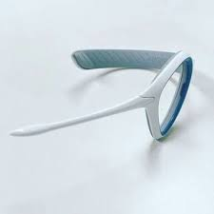
Presento el AUGMA un dispositivo el cual espero hacer realidad en el futuro. Este dispositivo ofrecería lo siguiente: mapa, WhatsApp, redes sociales, traductor y en forma avanzada de juegos de realidad virtual sin inmersión total y sin sobrecalentamiento.
El punto del AUGMA es ayudar a personas, tomemos de ejemplo a un ciego con la guía del mapa del AUGMA el ciego podría ser guiado a su destino.
El AUGMA es un dispositivo portable se pone en la oreja se interactua con el con un teclado virtual que sus usuarios verán al frente de ellos, también incluye entrada de voz.

